UTILIZAÇÃO DOS COMANDOS HELIX E SWEEP PARA MODELAGEM DE PORCAS E PARAFUSOS NO AUTOCAD

Lucas Lamarque de Morais Lucena¹; Koje Daniel Vasconcelos Mishina²; Naor Morais Melo³;
Centro de Tecnologia – CT; Departamento de Engenharia Mecânica – DEM – MONITORIA

RESUMO

O presente relatório demonstra como fora a disciplina de desenho assistido por computador usando o software AutoCAD e foca nos comandos helix e sweep, os quais são utilizados para modelagem de molas e roscas (rosca interna e rosca externa), nesse trabalho será mostrado exemplos para projeto de uma rosca (rosca interna) e de um parafuso (rosca externa).

PALAVRAS-CHAVE:Porca e Parafuso, Modelagem, AutoCAD.

INTRODUÇÃO

A disciplina de Desenho de Máquinas Assistido por computador da Universidade Federal da Paraíba com uso do software AutoCAD tem como objetivo ensinar o aluno a trabalhar com esta ferramenta e familiarização com esse tipo de plataforma que envolve tantos outros softwares para modelagem, desenho, animação de projetos mecânicos.
O AutoCAD é um software do tipo CAD – Computer Aided Design (Projeto Assistido por Computador) – produzido, a partir de 1982, pela Autodesk Inc. de larga utilização nas áreas das engenharias e arquitetura.
O AutoCAD é mais explorado no âmbito 2D, para desenhos de plantas baixas de edifícios, casas entre tantas coisas; como também para área mecânica no desenho das vistas de um sólidos e modelagem do mesmo. Há a plataforma 3D que usa recursos do 2D para o trabalho, em muitos casos, alunos tem certa dificuldade na modelagem 3D por surgir um novo eixo de orientação, eixo Z, que para o projeto nesta plataforma uma visão de como ficará o sólido facilita no momento da modelagem do sólido.

OBJETIVOS
O presente trabalho mostra uma forma da modelagem no AutoCAD através dos comandos Helix e sweep para desenhar porcas, parafusos e etc. De grande uso para projetos esses comandos visão facilitar a concepção de roscas e parafusos. No tópico resultados será mostrado um exemplo usando os comandos helix e sweep.

DESCRIÇÃO METODOLÓGICA
No período de monitoria na disciplina Desenho de Máquinas Assistido por Computador, nos períodos 2011.2 e 2012.1, foi visto a utilização dessas ferramentas (helix e sweep) no desenho de parafusos e molas. Houve certa dificuldade no uso dessas ferramentas por má interpretação do desenho ou algum erro no software, mas no decorrer da disciplina estas dificuldades foram diminuindo com a utilização dessas ferramentas em exercícios, fazendo com que os alunos assimilassem rápido o uso dos comandos.

RESULTADOS
Aqui será mostrada a utilização dos comandos para modelagem de porcas e parafusos a diferença entre esses é que a modelagem de porcas utiliza roscas internas e a modelagem em parafusos roscas externas, e como estas ferramentas facilitam o trabalho do projetista. Um exemplo de porca e outro de parafuso serão feitos com a utilização dos comandos, e se fará a comparação entre os dois exemplos.
Exemplo 1: Confecção de uma porca, rosca interna.
- Primeiramente foi desenhado um hexágonocom 30 mm de lado e um circulo inscrito nele, do mesmo são puxado linhas auxiliares e com o comando offset de 30 traça-se a espessura da porca;
Figura 1 – Hexágono
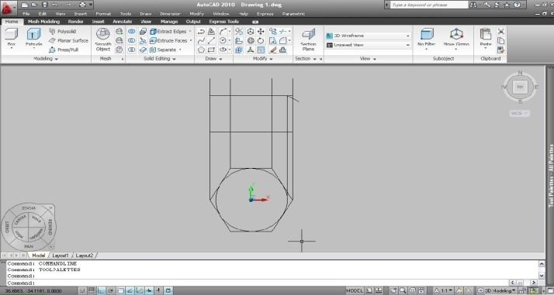
-Após isto foi feito um arco usando três pontos, depois com o comando mirrorforam feitos os outros arcos e a parte inferior da rosca e com trimapagou-se as linhas desnecessárias;

Figura 2 - Arcos
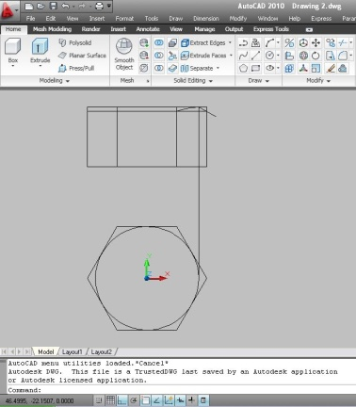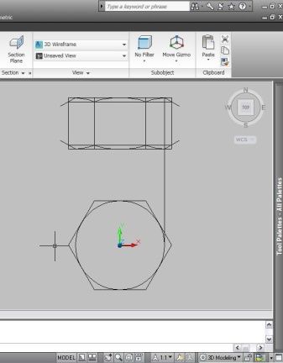
-Então foi feito um triangulo estendendo a linha do bordo da porca ate linhas paralelas ao centro a ao meio da porca. Após isso o hexágono foi extrudado30 mm e o circulo foi movido para a parte superior do solido formado, depois se move o triangulo formado para o quadrante do circulo e com o comando revolve o mesmo é rotacionado 360° e então com o 3Dmirror a parte formada e copiado para a parte inferior da porca, feito isso usa-se o comando subtract para se fazer o bordo da porca;
Figura 3 – Extrusão
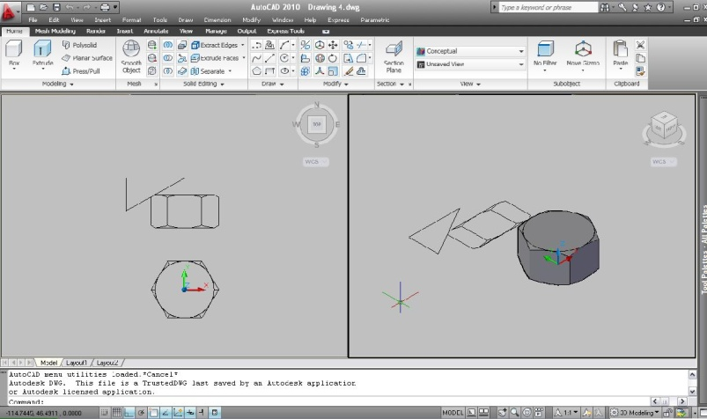
- Após isso é feito um circulo no cento do hexágono o qual é extrudado e depois subtraído da porca. Com o comando helix é criado uma hélice de passo 3,5(quando surgir as opções digite H, turnheight, para colocar o passo), então cria-se um triângulo com 3,5 de lado e o posicione corretamente, com o comando sweep clica no triangulo e o caminho é a hélice ;

Figura 4 - Mola
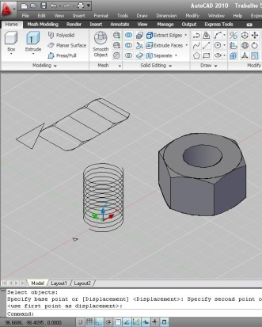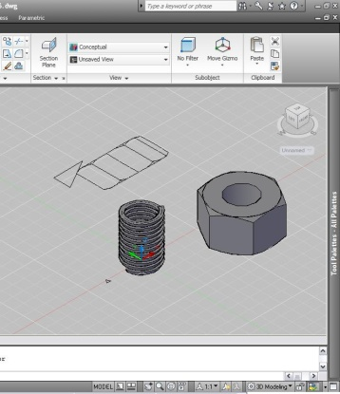
-Finalmente, move-se o solido formado para o interior da porca e com o comando subtractesubtrai o solido interno da porca;
Figura 5 - Rosca
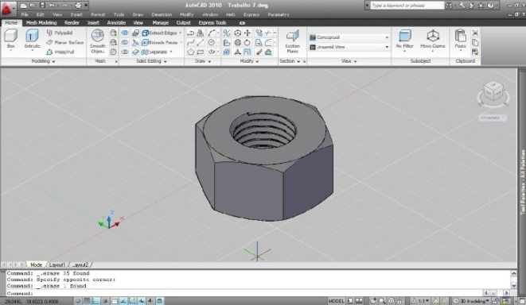
-Para a modelagem de parafusos são feitos os mesmos procedimentos que foram usados para porca. Irá mudar apenas que para o parafuso a rosca é externa. Após a modelagem da porca faz-se um circulo no centro superior do hexágono extrudando o mesmo 80 mm e então com o comando helix é criado uma hélice de passo 3,5(quando surgir às opções digite H, turnheight, para colocar o passo);então se cria um triângulo com 3,5 de lado;
Figura 6 – Cilindro
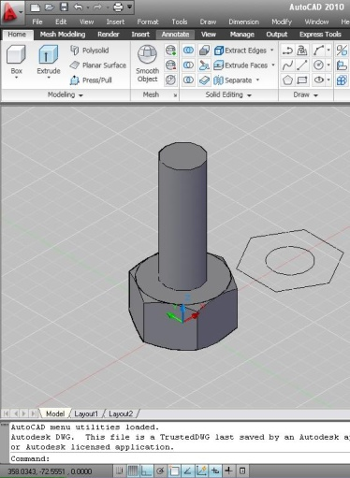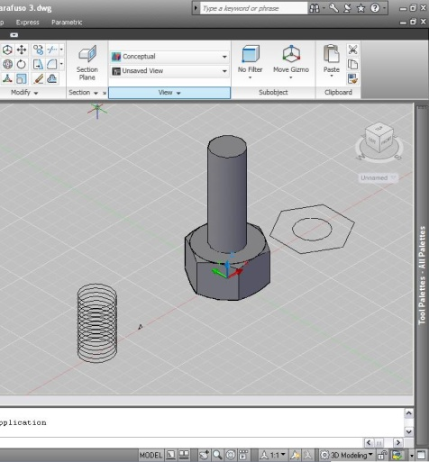
-Posicionando o triangulo corretamente na parte superior da hélice, com o comando sweep clica no triangulo e o caminho que é a hélice, daí move-se o solido para a parte cilíndrica do parafuso;
Figura 7 – Hélice
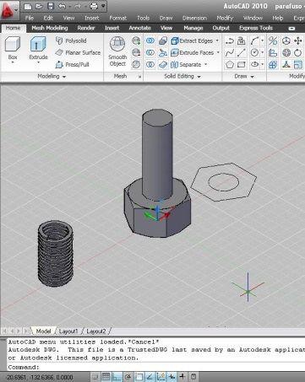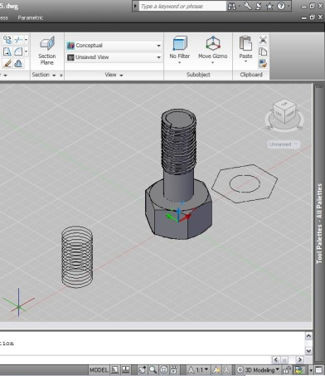
-Utilizando o comando subtractpara finalizar, está formado o parafuso;
Figura 8 – Parafuso
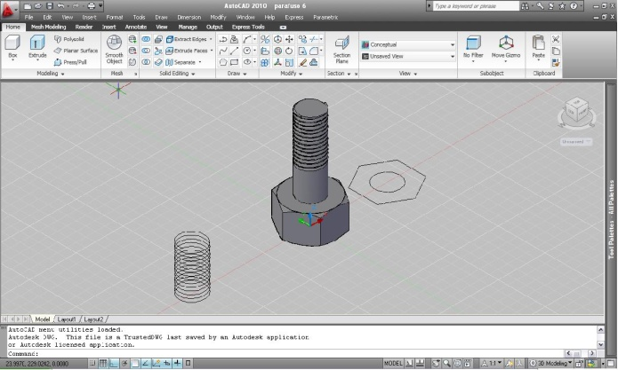
Portanto temos modelagem de uma porca e de um parafuso.
CONCLUSÃO
Com software AutoCAD, no primeiro contato do alunocom a modelagem 3Dsurgem varias duvidas edificuldades, mas com o uso contínuo do software e a devida prática dos comandos já adquiridos na modelagem 2D, se consegue com uma maior facilidade assimilar os comandos e as peculiaridades da modelagem 3D .Os comandos expostos neste trabalho mostram a facilidade e agilidade no uso desses.

BIBLIOGRAFIA
VALE, Frederico A. M. do. Curso básico 2D e 3D CAD – V7. João Pessoa: UFPB, 2008.
VALE, Frederico A. M. do. Desenho de máquinas. João Pessoa: UFPB, 2008.
JUSTI, Alessandra Bernstein, JUSTI, Alexander. AutoCAD 2006 3D. 1ª ed. Rio de Janeiro: Brasport, 2005.
ZIMBARG, Eni. AutoCAD avançado. 2ªed. São Paulo: Érica, 1990.

